T.C.
ATATÜRK ÜNİVERSİTESİ
TOPLUMSAL DUYARLILIK PROJELERİ UYGULAMA VE ARAŞTIRMA MERKEZİ

“Mbot ile Robotik Kodlamada Ben de Varım”
Proje Kodu: 6042777B7D962
SONUÇ RAPORU

Proje Yürütücüsü:
Doç. Dr. İkramettin DAŞDEMİR
Kâzım Karabekir Eğitim Fakültesi

Araştırmacılar:
Nurdoğan GÜNER (Öğretmen)
Muhammed Talha KELEŞOĞLU
Muhammed Musa BOSTANCI
Yunus Emre ALTUN

Nisan, 2021
ERZURUM
İÇİNDEKİLER
Önsöz 2
Özet 3
Abstract (İSTEĞE BAĞLIDIR. DİLERSENİZ DOLDURUNUZ.)………………………………4
Materyal ve Yöntem 5
Proje Uygulamasına Ait Görseller 7
Sonuçlar 20

ÖNSÖZ
Bilim ve teknoloji çağı olarak adlandırılan günümüzde bilgiye dayalı çalışmalarla teknoloji üretimi, ülkelerin gelişmişlik düzeyini gösteren bir kriter haline gelmiştir. Bu kriterin bileşenlerinden birisi olan robotik kodlama da günümüzün popüler, geleceğin vazgeçilmez bir çalışma alanıdır. Ülkemizin gelişmesi ve teknolojide söz sahibi olmasında kuşkusuz bu alandaki çalışmaların büyük bir etkisi olacaktır.
Gelişen ve değişen teknolojik çalışmalar birçok alanda olduğu gibi eğitim ve öğretim alanında da bir dizi yeniliklerin yapılmasını zaruri kılmaktadır. Bu çerçevede sadece bilgiyi tüketen değil bilgi ile teknoloji üretebilen bireylerin yetiştirilmesi, eğitim ve öğretimin temel amacı haline gelmiştir. Millî Eğitim Bakanlığımız da bu kapsamda Tasarım Beceri Atölyesi gibi birtakım faaliyetler yürütmektedir. Ancak bu uygulamalar eğitim sürecindeki tüm bireyleri kapsayamamaktadır. O halde okul ve ders bazlı olarak kodlama çalışmalarının hayatımıza girmesi ve bu süreçte uzun vadeli çalışmaların planlanması büyük bir önem arz etmektedir.

ÖZET
"Mbot ile Robotik Kodlamada Ben de Varım" projesi ile Sıddık Tivnikli Hafız İmam Hatip Ortaokulu 6. sınıf öğrencilerinden oluşan çalışma grubunun bu alanda eğitim sağlaması ve ilk robotik kodlama uygulamalarını gerçekleştirmeleri amaçlanmaktadır.
Projenin yürütüldüğü okul proje okulu olup öğrenciler il genelinde yapılan sınavla okula kabul edilmektedir. Burada öğrenciler akademik eğitimlerini sürdürürken eş zamanlı olarak Diyanet İşleri Başkanlığı’na bağlı Kur’an Kursu bünyesinde hafızlık eğitimi de almaktadırlar. Proje fikri yoğun bir tempo ile eğitimlerini sürdüren öğrencilerin eğlenceli ve bilimsel etkinliklerle eğitim çalışmalarını sürdürmeleri ihtiyacından ortaya çıkmıştır. Proje 6. sınıf düzeyinde eğitim görmekte olan ve derslerinde başarılı üç öğrenci ile oluşturulan çalışma grubu ile yürütülmüştür. Proje uygulama sürecinde yapılan tüm çalışmalar okul idaresi ile birlikte koordine edilmiştir. Proje kapsamında temin edilen materyaller yeniden kullanılabilir olup bu durum projenin sürdürülebilirliği artırmaktadır. Projenin sonlandırılması ile beraber tüm materyaller diğer öğrencilerin kullanımına olanak sağlaması amacıyla okul idaresine teslim edilmiştir.
Bu proje Atatürk Üniversitesi Toplumsal Duyarlılık Projeleri tarafından desteklenmiştir.

Anahtar Kelimeler: Robotik, Kodlama, Mbot, Arduino.

ABSTRACT

With the "I Exist in Robotic Coding with Mbot" project, it is aimed that the working group consisting of 6th grade students of Sıddık Tivnikli Hafız İmam Hatip Secondary School provide education in this field and realize the first robotic coding applications.

The school where the project is carried out is the project school and the students are admitted to the school with an exam held throughout the province. Here, while students continue their academic education, they simultaneously receive hafiz training within the Quran Course affiliated with the Directorate of Religious Affairs. The idea of the project emerged from the need for students who continue their education with an intense pace to continue their educational studies with fun and scientific activities. The project was carried out with a study group formed with three 6th grade students who are successful in their courses. All work done during the project implementation process was coordinated with the school administration. The materials provided within the scope of the project can be reused, which increases the sustainability of the project. With the termination of the project, all materials were delivered to the school administration in order to enable the use of other students.

This project was supported by Atatürk University Social Awareness Projects.

Keywords: Robotic, Coding, Mbot, Arduino.

MATERYAL VE YÖNTEM

Araştırmanın Türü
Bu çalışma bir Toplumsal Duyarlılık Projesi’dir.

Araştırmanın Yapıldığı Yer ve Zaman
Proje ekibi tarafından 29.03.2021-16.04.2021 tarihleri arasında Sıddık Tivnikli Hafız İmam Hatip Okulu’nda gerçekleştirilmiştir.

Projenin Uygulanışı
Projenin uygulanması için gerekli materyaller, proje başvuru sürecinde belirlendiği gibi https://www.robotistan.com internet sitesi üzerinden sipariş verilmiştir. Bu kapsamda 1 adet Arduino Mega Proje Geliştirme Kiti, 1 adet MakeBlock mBot Bluetooth Kiti v1.1 ve 2 adet MakeBlock mBot 2.4G Kiti v1.1 kargo ile teslim alınmıştır.
Projenin uygulanacağı Sıddık Tivnikli Hafız İmam Hatip Ortaokulu’nda proje ekibi ve okul idarecilerinin katılımı ile bir toplantı yapılmıştır. Proje çalışmalarının, öğretmenler odası yanında yer alan Zümre Odası’nda yürütülmesi kararlaştırılmıştır. Ardından buraya çalışma masası, bilgisayar, koltuk ve proje materyalleri konularak çalışmalar başlatılmıştır. Çalışma sınıfının girişine ve gerekli bölümlere projenin Atatürk Üniversitesi Toplumsal Duyarlılık Projeleri tarafından desteklendiğini gösteren afişler asılmıştır.
Matematik öğretmeni Nurdoğan GÜNER’in rehberliğinde 6. sınıf öğrencileri M. Talha KELEŞOĞLU, M. Musa BOSTANCI ve Y. Emre ALTUN’un pazartesi ve perşembe günleri 13.00-15.00 saatleri arasında çalışmaları planlanmıştır.
Araştırmanın başlangıcında Arduino Proje Geliştirme Kiti tanınarak arduino kartının çalışma prensibi keşfedilmiştir. Arduino ile başlangıç düzeyinde trafik lambası yapımı, ultrasonik mesafe sensörü kullanımı projeleri uygulanmıştır. Daha sonra demonte olarak gelen ve içerisinde arduino karta bağlı modüllerin yer aldığı MakeBlock mBot kitlerinin kurulumu gerçekleştirilmiştir. Kurulum ile mBot kiti arduino kartına yüklü olarak gelen kumanda ile kullanım, çizgi takip eden robot ve engelden kaçan robot uygulamaları çalıştırılmıştır. Bilgisayara mBlock programı kurularak mBot kablo ile bu programa bağlanmıştır. Programda yer alan kodlar sürükle bırak yöntemi ile birleştirilerek mBot’a yüklenmiş ve sistem çalıştırılmıştır. Son olarak bir öğrenci telefona yüklenen mBlock Blocky uygulaması ile MakeBlock mBot Bluetooth Kiti v1.1’ne bağlanarak, iki öğrenci de MakeBlock mBot 2.4G Kiti v1.1’ne bağlanarak kendi belirledikleri özelliklere göre yazdıkları kodlarla robotlarını kontrol etmişlerdir.
Proje çalışmaları tamamlandıktan sonra projede alınan materyaller diğer öğrencilerin kullanımına sunulmak üzere okul idaresine teslim edilmiştir.

PROJE UYGULAMASINA AİT GÖRSELLER
Proje materyallerinin teslim alınması

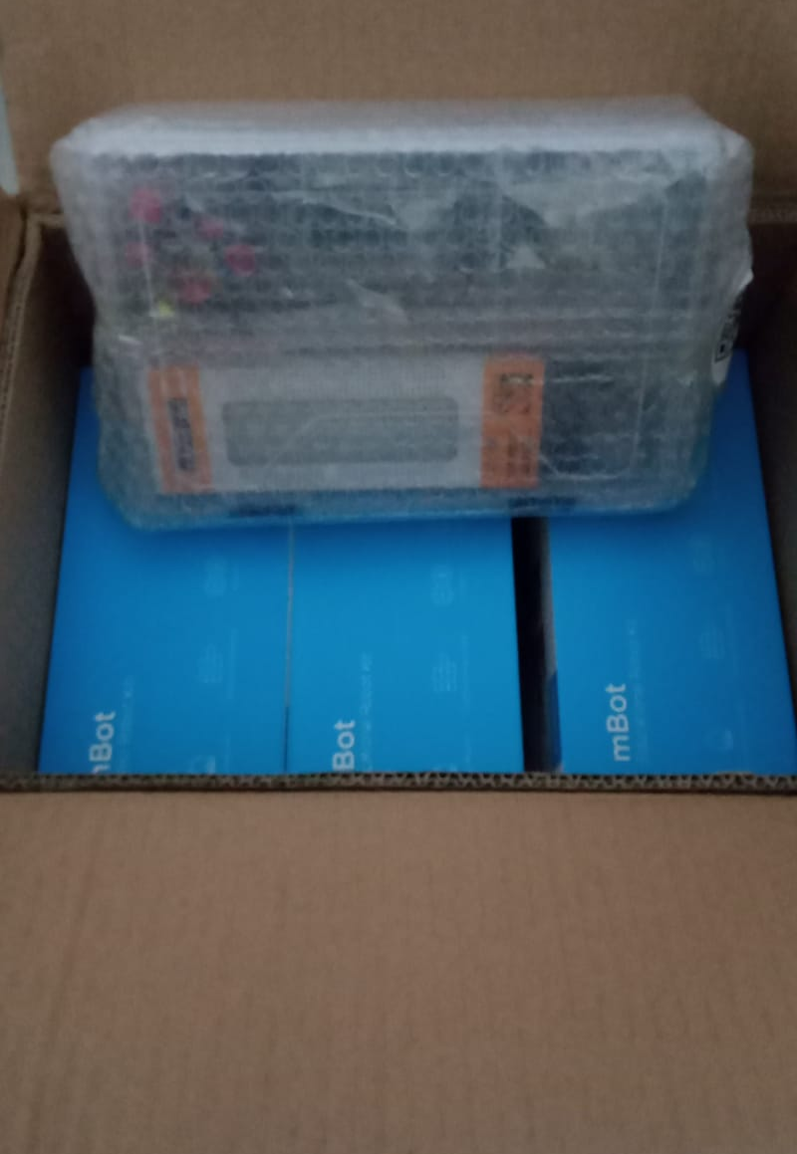
Proje materyallerinin teslim alınması
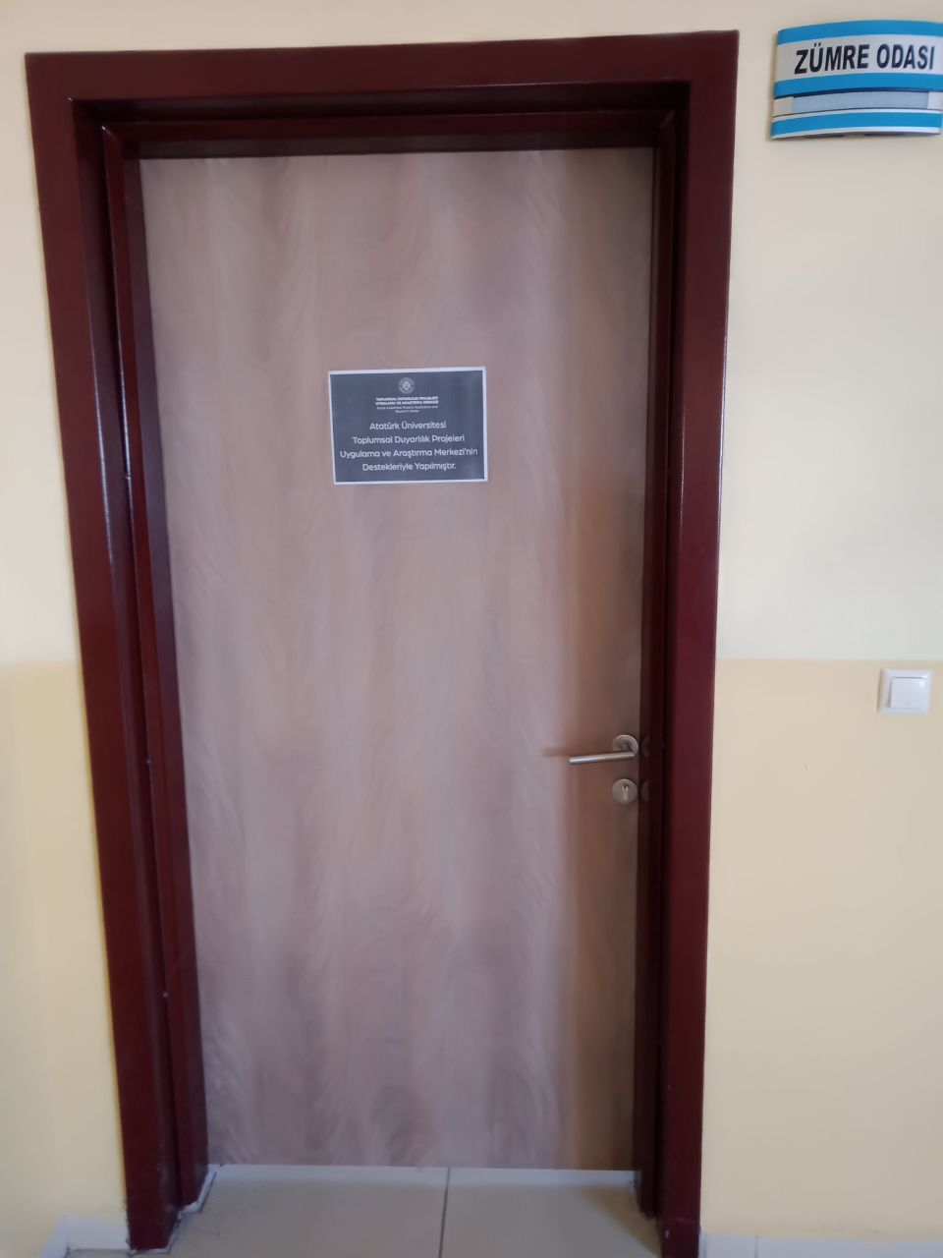
Projenin uygulandığı Sıddık Tivnikli Hafız İHO Zümre Odası

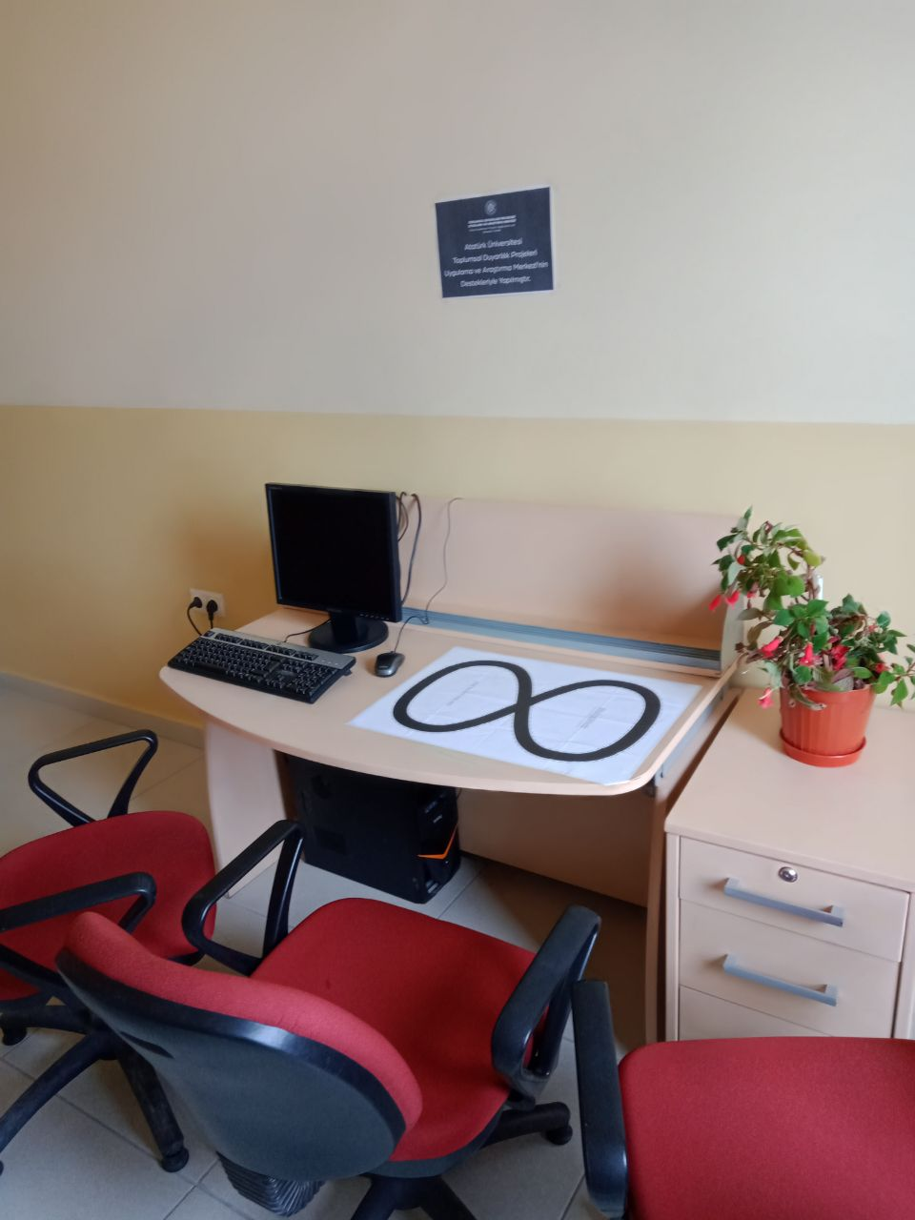
Projenin uygulandığı ortam

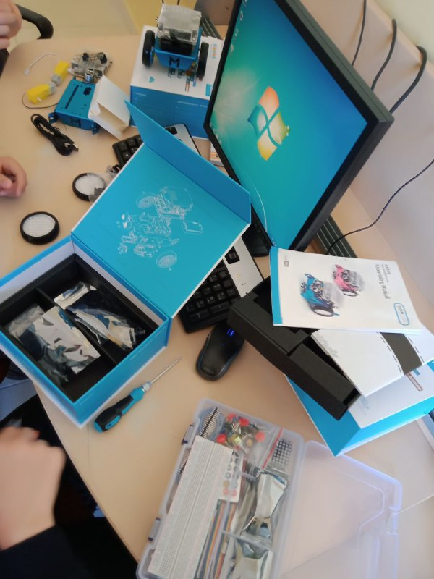
Proje kapsamında temin edilen Arduino Seti ve Mbotlar
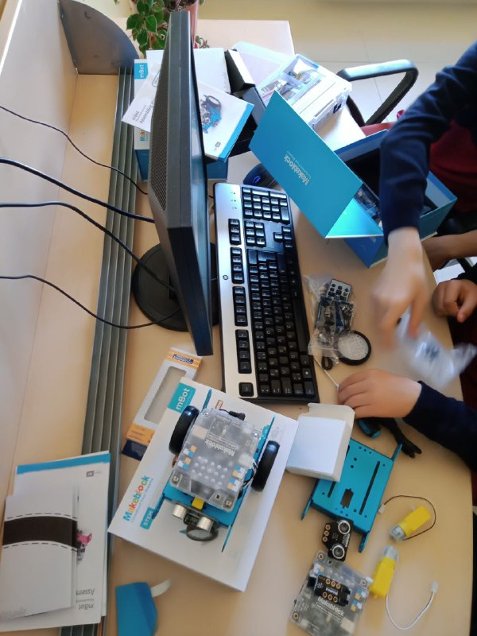
Proje kapsamında temin edilen Arduino ve Mbotlar
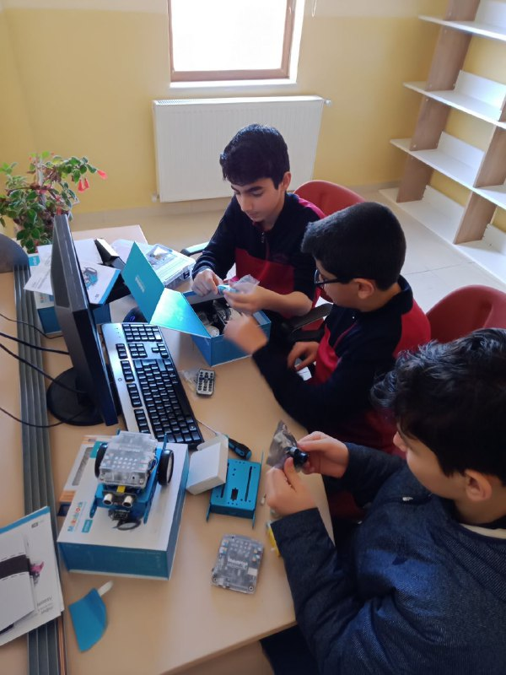
Proje kapsamında temin edilen Mbotların kurulum süreci
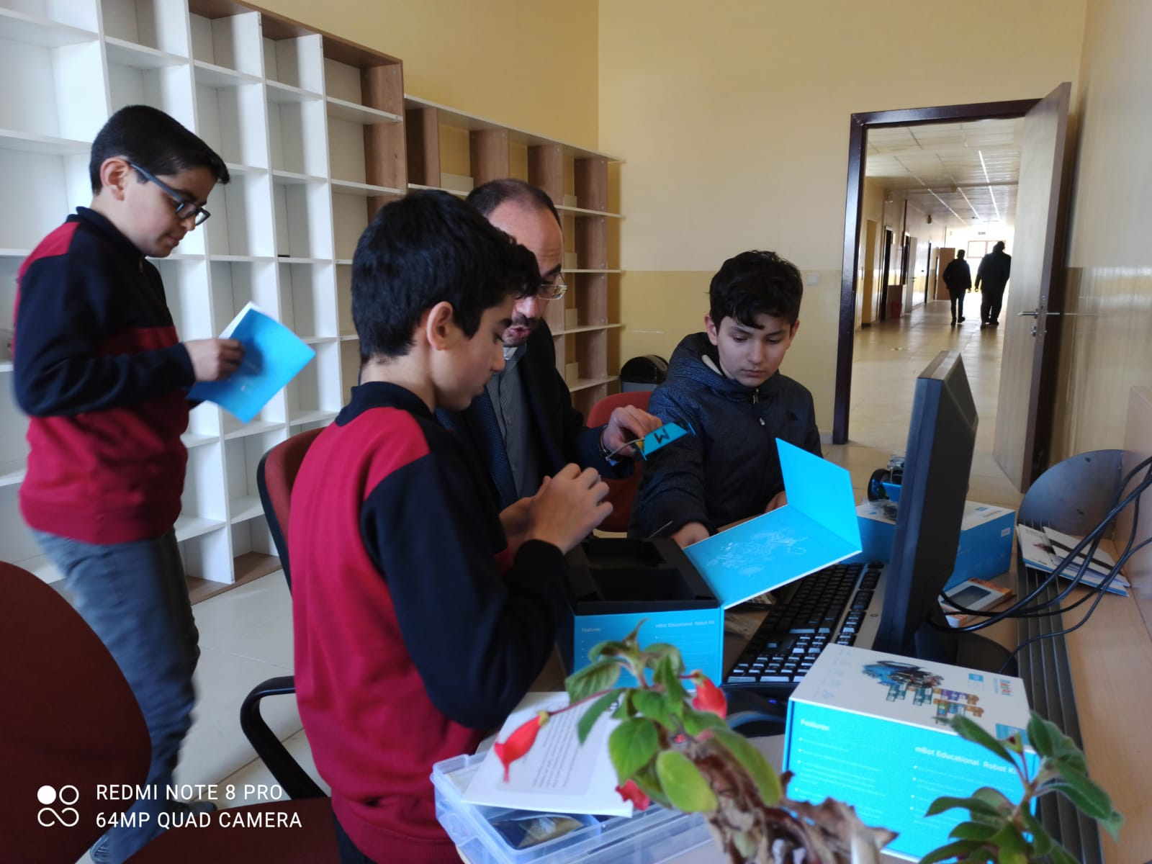
Proje kapsamında temin edilen Mbotların kurulum süreci
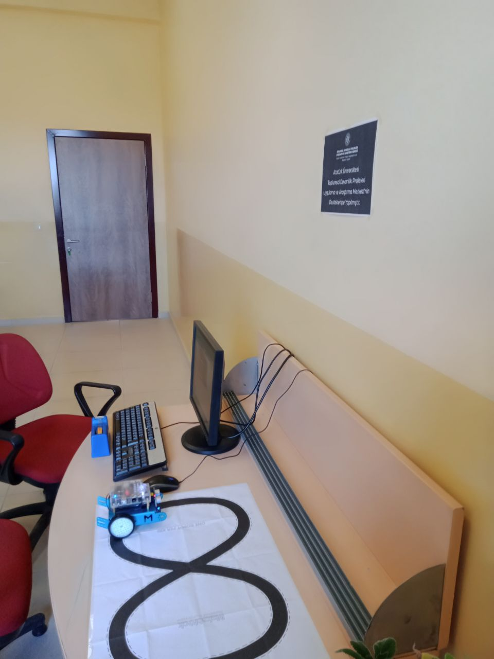
Mbotların programlanmış olarak gelen kumanda ile kontrol, çizgi izleme ve engelden kaçma özelliklerinin kullanılması
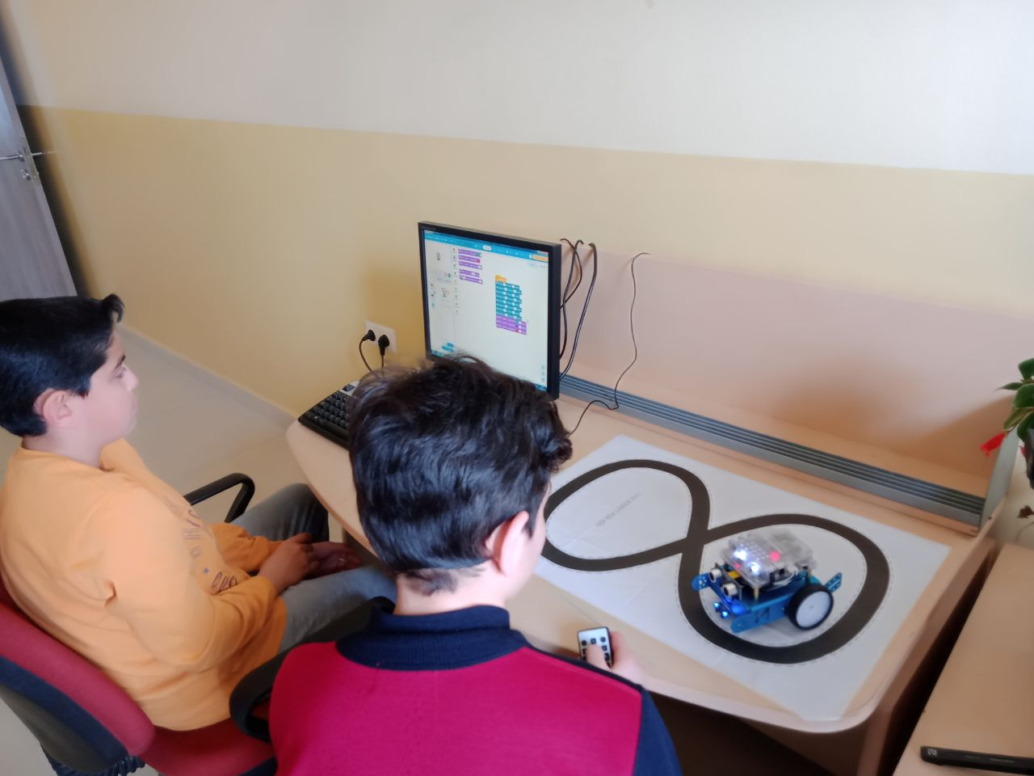
Mbotların programlanmış olarak gelen kumanda ile kontrol, çizgi izleme ve engelden kaçma özelliklerinin kullanılması
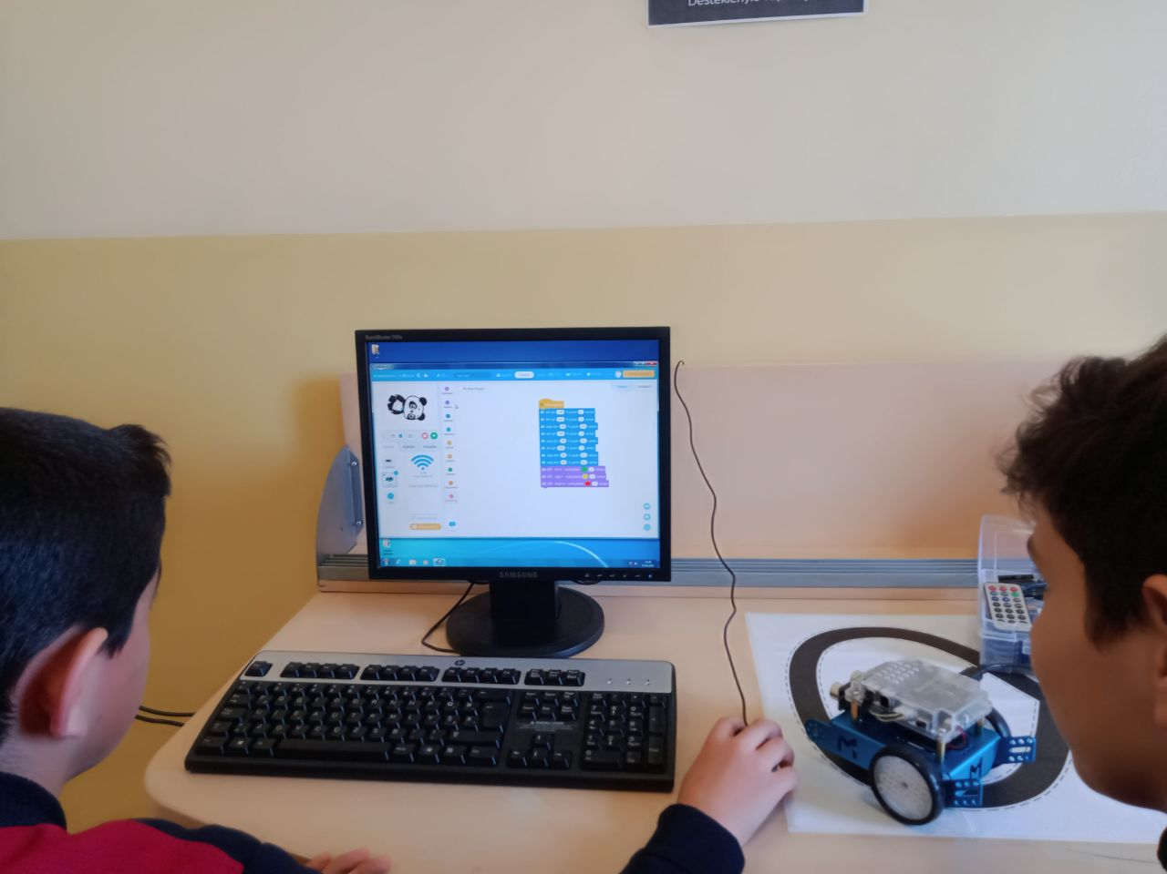
Mblock programı ile kodlama çalışması ve kodların Mbota yüklenmesi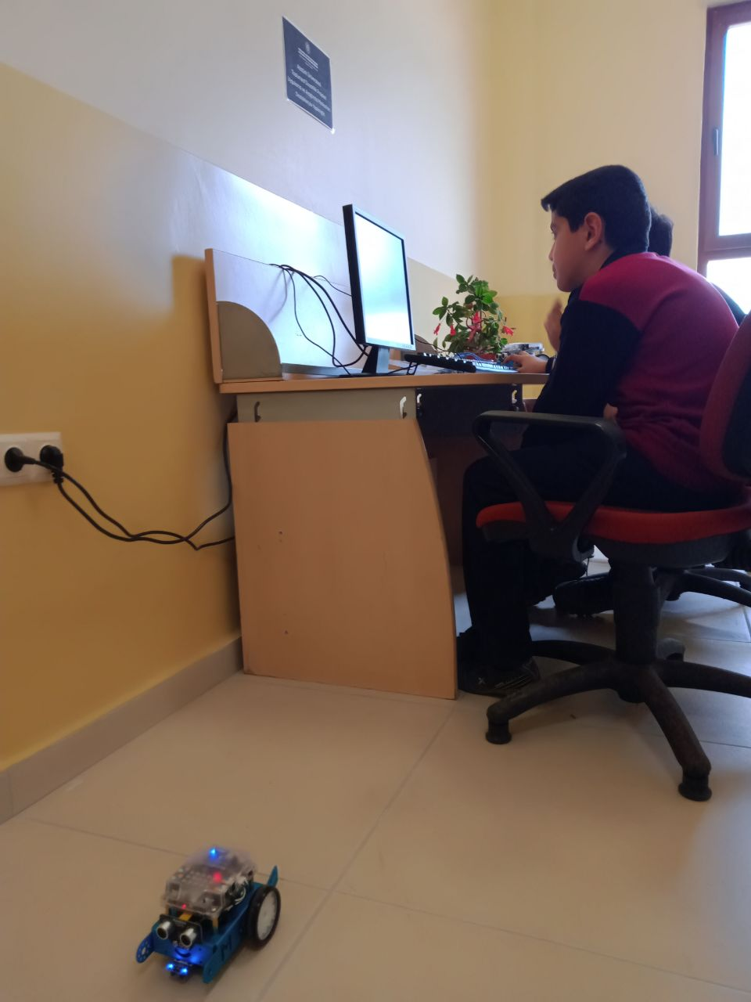
Bluetooth ve 2.4G Wireless ile Mbotların kablosuz olarak kontrol edilmesi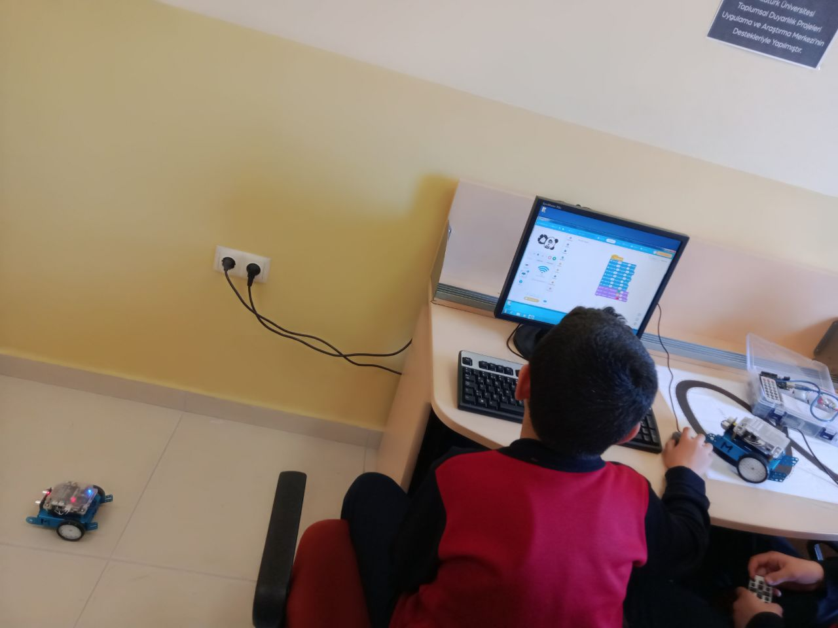
Bluetooth ve 2.4G Wireless ile Mbotların kablosuz olarak kontrol edilmesi

SONUÇLAR
Proje okulu olan Sıddık Tivnikli Hafız İmam Hatip Ortaokulu’nda öğrenciler hem hafızlık eğitimi hem de akademik eğitim aldıklarından sosyal etkinliklere ihtiyaç duymaktadırlar. Projemizin uygulanması ile araştırmacı öğrencilerin meraklı ve eğlenceli bir şekilde çalışmalara katıldıkları gözlenmiştir. Ayrıca çalışma alanı okulun merkezi bir yerinde bulunduğundan birçok öğrenci ve öğretmenin dikkatini çekerek robotik kodlama çalışmaları için farkındalık oluşmuştur.
Robotik kodlama, toplumda çokça işitilen bir çalışma alanı olmasına rağmen meraklı birçok öğrenci bu çalışmalara katılmaya imkân bulamamaktadır. Projemiz ile üç öğrenci ilk robotik kodlama çalışmasını tamamlamış, okulda eğitim görmekte olan diğer öğrenciler de bu çalışmaları yakından takip etme imkânı bulmuştur. Yine okula teslim edilen materyaller sayesinde isteyen öğrenciler temel robotik kodlamalarını yapabilme fırsatı sağlayacaklardır.
Projemizi destekleyerek öğrenci ve öğretmenler için çok önemli bir aktivite ortamı sağladığından dolayı Atatürk Üniversitesi Toplumsal Duyarlılık Projeleri Uygulama ve Merkezi’ne teşekkür ederiz.

